МИНИСТЕРСТВО НАУКИ И ВЫСШЕГО ОБРАЗОВАНИЯ РОССИЙСКОЙ ФЕДЕРАЦИИ ФЕДЕРАЛЬНОЕ ГОСУДАРСТВЕННОЕ БЮДЖЕТНОЕ ОБРАЗОВАТЕЛЬНОЕ УЧРЕЖДЕНИЕ ВЫСШЕГО ОБРАЗОВАНИЯ
ВЯТСКИЙ ГОСУДАРСТВЕННЫЙ УНИВЕРСИТЕТ
Институт математики и информационных систем
Факультет автоматики и вычислительной техники
Кафедра систем автоматизации управления
Расчётно-графическая работа №4
по дисциплине
«Электронные устройства автоматики»
Вариант 8

Выполнил:
ст. гр. ИТб-2302-02-20
Иванов И.И.
Проверил:
Вахрушев В.Ю.
Киров 2024
Задача 4. Схемные функции линейных электрических цепей
Исходная схема изображена на рисунке 1:
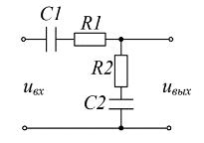
Рисунок 1
Параметры входного сигнала:
U_{m} = 10 В, T = 16 мкс, q = 4.
Номиналы элементов:
R₁ = 10 кОм, R₂ = 5,1 кОм, C₁ = 0,2 мкФ, C₂ = 0,1 мкФ.
Задание:
1. Найти схемные функции K_{U}(p), K_{U}(jω), K_{U}(ω), φ(ω), h(t) для схемы (рисунок 1).
2. Представить временную диаграмму работы схемы, если на её вход поступает последовательность прямоугольных импульсов с амплитудой U_{m} , периодом T и скважностью q.

Решение:
Передаточная функция по напряжению находится по формуле (1):
$$K_{u}=\frac{U_{вых}}{U_{вх}}$$ | (1)
Необходимо определить комплексный коэффициент передачи по напряжению $K_{U}\left(jω\right)$. Для этого заменим $jω$ на $p$, и относительно данной замены найдём передаточную функцию схемы $K_{U}\left(p\right)$.
Для начала расчитаем общее сопротивление цепи (рисунок 1):
Z(p) = $R_{1}+\frac{1}{pC_{1}}+R_{2}+\frac{1}{pC_{2}}$ = $\frac{{pC_{1}C}_{2}R_{1}+C_{2}+{pC_{1}C}_{2}R_{2}+C_{1}}{pC_{1}C_{2}}$
Найдём значение тока в цепи по закону Ома:
$$I\left(p\right)=\frac{U_{вх}(p)}{Z\left(p\right)}$$
Выходное напряжение снимается с конденсатора и резистора R₂ и C₂. Ток в цепи протекает одинаковый, поэтому выходное напряжение можно расчитать как произведение силы тока на сопротивление конденсатора C₂:
$$U_{вых}(p)=I\left(p\right)*\frac{1}{pC_{2}}$$
Подставим найденное значение тока и с помощью математических преобразований найдём коэффициент передачи схемы $K_{U}\left(p\right)$:
$$K_{U}\left(p\right)=\frac{U_{вых}(p)}{U_{вх}(p)}=\frac{1}{Z(p)*pC_{2}}=\frac{1}{\frac{{pC_{1}C}_{2}R_{1}+C_{2}+{pC_{1}C}_{2}R_{2}+C_{1}}{pC_{1}C_{2}}*pC_{2}}==\frac{C_{1}}{C_{1}+C_{2}+{pC_{1}C}_{2}R_{1}+{pC_{1}C}_{2}R_{2}}$$
Теперь запишем комплексный коэффициент передачи схемы $K_{U}\left(jω\right)$:
$$K_{U}\left(jω\right)=\frac{C_{1}}{C_{1}+C_{2}+{j{ωC}_{1}C}_{2}R_{1}+{j{ωC}_{1}C}_{2}R_{2}}==\frac{C_{1}*R_{2}}{C_{1}+C_{2}+{j{(ωC}_{1}C}_{2}R_{1}+{{ωC}_{1}C}_{2}R_{2})}$$
Модуль передаточной функции (АЧХ):
$$K_{U}\left(ω\right)=\frac{C_{1}}{\sqrt{{{(C}_{1}+C_{2})}^{2}+({{{ωC}_{1}C}_{2}R_{1}+{{ωC}_{1}C}_{2}R_{2})}^{2}}}$$
График АЧХ в логарифмическом масштабе изображён на рисунке 2.
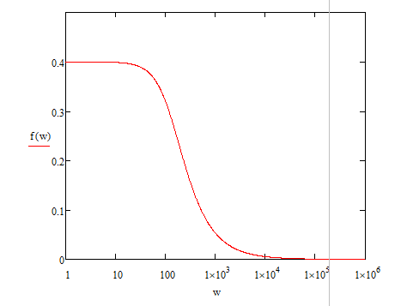
Рисунок 2
Аргумент передаточной функции (ФЧХ), рассчитанный с помощью прикладной программы Mathcad, показан на рисунке 3:
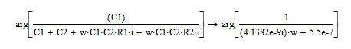
Рисунок 3
График ФЧХ в логарифмическом масштабе изображён на рисунке 4.
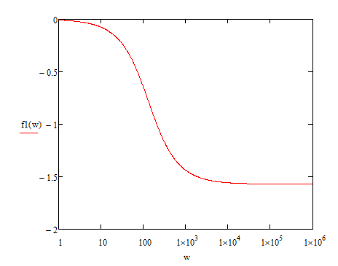
Рисунок 4
Анализируя полученные графики, можно сделать, что исследуемая цепь является фильтром низкой частоты. Он будет пропускать гармонические сигналы на частотах от 1 до приблизительно 1295 рад/с (около 206 Гц).
Определим изображение переходной функции, учитывая, что на вход поступает последовательность прямоугольных импульсов, $H(p)$:
$$H\left(p\right)=K_{U}\left(p\right)*\frac{1}{p}=\frac{C_{1}}{{p(C}_{1}+C_{2}+{pC_{1}C}_{2}R_{1}+{pC_{1}C}_{2}R_{2})}$$
Найдём корни знаменателя:
$${p(C}_{1}+C_{2}+{pC_{1}C}_{2}R_{1}+{pC_{1}C}_{2}R_{2})=0$$
p₁ = 0, p₂ = -1008,4
Тогда оригинал переходной функции $h\left(t\right)$ равен:
$$h\left(t\right)=C_{1}+C_{1}e^{-1008,4t}$$
График переходной функции показан на рисунке 5:
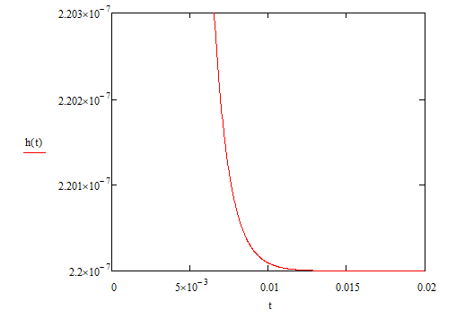
Рисунок 5
Периодический прямоугольный входной сигнал представим в виде ряда Фурье:
$$u_{вх}\left(t\right)=\frac{U_{m}}{q}+\frac{{2U}_{m}}{q}*\sum_{k=1}^{n}{(\frac{\sin{(\frac{πk}{q})}}{k\frac{π}{q}}*\cos{(2kπ\frac{t}{T}-\frac{πk}{T})})}$$
Построим входной периодический сигнал по первым 100 гармоникам (n = 100) при помощи прикладной программы Mathcad:
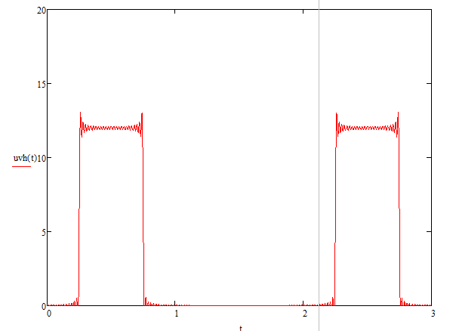
Рисунок 6
Чтобы найти выходной сигнал, коэффициенты ряда Фурье входного сигнала умножаем на значение АЧХ и прибавляем к фазе значение ФЧХ на заданной частоте:
$$u_{вых}\left(t\right)==\frac{U_{m}K_{u}(0)}{q}+\frac{{2U}_{m}}{q}*\sum_{k=1}^{n}{(\frac{\sin{(\frac{πk}{q})K_{u}(\frac{2πk}{T})}}{k\frac{π}{q}}*\cos{(2kπ\frac{t}{T}-\frac{πk}{T}+φ(\frac{2πk}{T}))})}$$
Ниже приведён график входного и выходного сигналов (рисунок 7). Входной сигнал примерно в шесть раз уменьшен цепью.
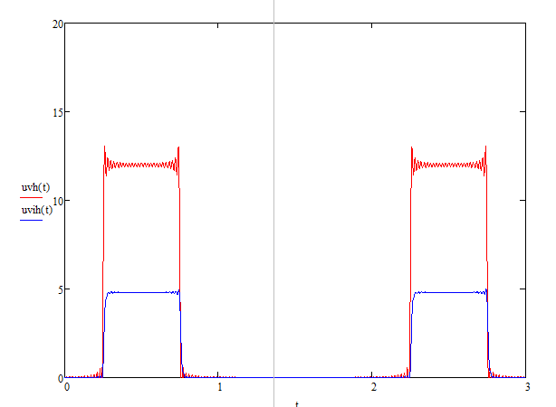
Рисунок 7
Вывод:
В ходе работы был произведен расчет схемных функций линейных электрических цепей. Также были построены временные диаграммы работы схемы.

